Лабораторная работа №4

Информационная безопасность

Доре Стевенсон Эдгар

Содержание

Цель работы 1

Выполнение лабораторной работы 1

Установка расширенного атрибута a 1

Работа с файлом с расширенным атрибутом a 2

Работа с файлом без расширенного атрибута a 3

Работа с файлом с расширенным атрибутом i 3

Выводы 4

# Цель работы

Получение практических навыков работы в консоли с расширенными атрибутами файлов.

# Выполнение лабораторной работы

## Установка расширенного атрибута a

От имени пользователя guest опредяем расширенные атрибуты файла /home/guest/dir1/file1 командой lsattr /home/guest/dir1/file1 и в нашем случае получаем отсутсвие прав для всех групп пользователей.

Установливаем командой chmod 600 dir1/file1 на файл file1 права, разрешающие чтение и запись для владельца файла.

Попробуем установить на файл /home/guest/dir1/file1 расширенный атрибут a от имени пользователя guest: chattr +a /home/guest/dir1/file1. В ответ получаем отказ от выполнения операции.

Тогда, зайдя на вторую консоль с правами администратора, попробуем установить расширенный атрибут a на файл /home/guest/dir1/file1 от имени суперпользователя: chattr +a /home/guest/dir1/file1. В ответ ошибку не получаем - значит всё установилось успешно.

От пользователя guest убеждаемся в правильности установления атрибута: lsattr /home/guest/dir1/file1. (рис. @fig:001)

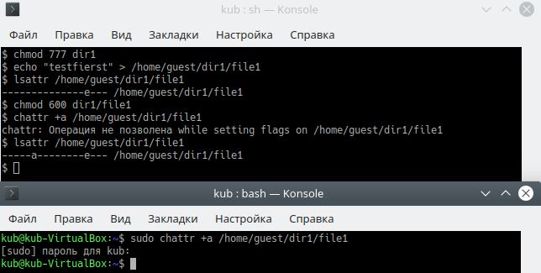

Добавление расширенного атрибута

## Работа с файлом с расширенным атрибутом a

Выполняем дозапись в файл file1 слова «test» командой echo "test" >> /home/guest/dir1/file1.

После этого выполняем чтение файла file1 командой cat /home/guest/dir1/file1. В выводе получаем текст, записанный до выполнения предыдущей команды, а также наше слово test в конце файла.

Пробуем стереть имеющуюся в файле file1 информацию командой echo "abcd" > /home/guest/dirl/file1. Но получаем ошибку - операция не разрешена. Пробуем переименовать файл командой mv dir1/file1 dir1/file2. Также получаем сообщение об ошибке.

Пробуем с помощью команды chmod 000 file1 установить на файл file1 права, например, запрещающие чтение и запись для владельца файла. И вновь получаем сообщение об ошибке. (рис. @fig:002)

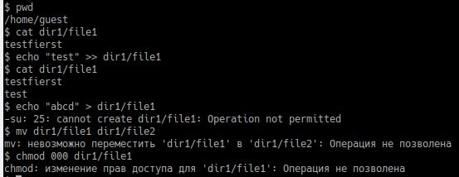

Работа с файлом от имени guest

## Работа с файлом без расширенного атрибута a

Снимаем расширенный атрибут a с файла /home/guest/dirl/file1 от имени суперпользователя командой chattr -a /home/guest/dir1/file1.

Повторяем операции, которые ранее нам не удалось выполнить. Теперь же все операции прошли успешно: мы смогли перезаписать информацию в файле, переименовать file1 в file2, а также снять все атрибуты. (рис. @fig:003)

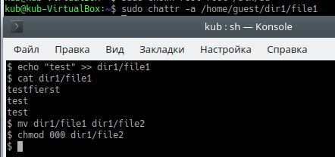

Повторение операций без расширенного атрибута

## Работа с файлом с расширенным атрибутом i

Установливаем расширенный атрибут i на файл /home/guest/dir1/file1 от имени суперпользователя: chattr +i /home/guest/dir1/file1.

Теперь повторяем все предыдущие операции над файлом file1.

Убеждаемся в правильности установления атрибута: lsattr /home/guest/dir1/file1. Выполняем дозапись в файл file1 слова «test» командой echo "test" >> /home/guest/dir1/file1. Получем сообщение об ошибке - отказано в доступе. После этого выполняем чтение файла file1 командой cat /home/guest/dir1/file1. В выводе получаем текст, записанный до выполнения предыдущей команды, но слова test в конце файла нет - операция не прошла.

Также пробуем стереть имеющуюся в файле file1 информацию командой echo "abcd" > /home/guest/dirl/file1. Но получаем ошибку - операция не разрешена. Пробуем переименовать файл командой mv dir1/file1 dir1/file2. Также получаем сообщение об ошибке. (рис. @fig:004)

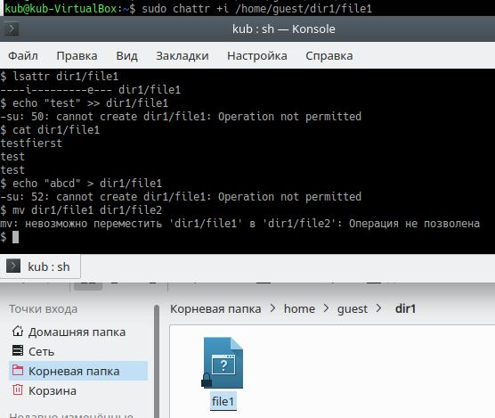

Повторение операций с атрибутом i

# Выводы

В ходе выполнения лабораторной работы получили практические навыки работы в консоли с расширенными атрибутами файлов «а» и «i».